REALISASI APBD BADUNG MELESET
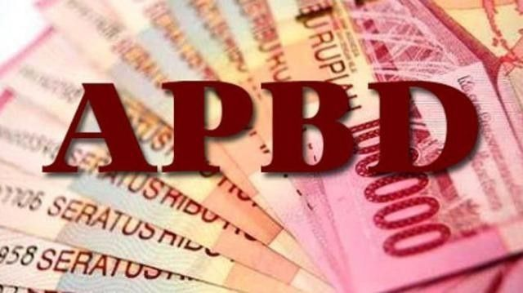
radarbali.jawapos.com

Kabar terkini Badung, Bali, rasionalisasi Pendapatan Asli Daerah (PAD) Kabupaten Badung tahun 2019 kembali dilakukan karena meleset dari target. Sekretaris Daerah (Sekda) Badung, I Wayan Adi Arnawa tak menampik adanya rencana rasionalisasi pendapatan dalam Anggaran Pendapatan dan Belanja Negara (APBD) 2019. Namun, Ia mengaku rasionalisasi ini masih dalam proses. “Kami masih jaga-jaga untuk masuk di (APBD) Perubahan,” jelas Adi Arnawa.
Walau begitu, Adi belum mau membeberkan berapa pendapatan yang sudah terjacapi, minimal sampai Juni lalu. Sekadar diketahui, dalam APBD Badung 2019, dari pendapatan dirancang Rp 7,78 triliun, itu pun sebetulnya sudah dirasionalisasi dari rancangan APBD sebelumnya disodorkan eksekutif ke legislatif sebesar Rp 10,09 triliun. Konsekuensinya sejumlah anggaran ikut dipangkas. Salah satunya rasionalisasi anggaran Dinas Pariwisata (Dispar) Badung yang tidak akan ada lagi promosi pariwisata ke luar negeri. Kepala Dinas Pariwisata Kabupaten Badung, I Made Badra mengakui terkait rasionalisasi anggaran di ODP yang dipimpinnya. Selain promosi pariwisata ke luar negeri dipangkas, Festival Indonesia yang sudah dirancang akan dilaksanakan di Moskow juga batal. “Rencananya kami buat Festival Indonesia di Moskow, tapi karena tidak ada anggaran semuanya jadi batal,” jelas Badra, Rabu (3/7) kemarin.
Sementara upaya Dispar yang dilakukan untuk tetap meningkatkan kunjungan yakni hanya melakukan promosi melalui jaringan (daring/online) website milik Dispar. “Sekarang kita hanya gunakan website saja. Walaupun tidak maksimal apa boleh buat. Ini kita lakukan sembari melanjutkan penataan objek wisata yang sedang berlangsung,” jelasnya.

Sumber Berita
- Radar Bali, Realisasi APBD Badung Meleset Lagi,, 4 Juli 2019.
- bali.tribunnews.com, PAD Badung 2019 Meleset dari Rp 6,7 Triliun, Hampir Semua Anggaran OPD Dipangkas, 5 Juli 2019.
- baliexpress.jawapos.com, PAD Badung Kembali Dikoreksi dari Rp 6,7 T Menjadi Rp 5 T, 6 Juli 2019.

Catatan
Anggaran Pendapatan dan Belanja Daerah yang selanjutnya disingkat APBD adalah rencana keuangan tahunan Daerah yang ditetapkan dengan Perda. APBD merupakan satu kesatuan yang terdiri atas:
- Pendapatan Daerah;
- Belanja Daerah; dan
- Pembiayaan Daerah.
Pendapatan Daerah adalah semua hak Daerah yang diakui sebagai penambahan nilai kekayaan bersih dalam periode tahun anggaran berkenaan. APBD disusun sesuai dengan kebutuhan penyelenggaraan Urusan Pemerintahan daerah yang menjadi kewenangan Daerah dan kemampuan Pendapatan Daerah.
Pendapatan Daerah terdiri atas:
- pendapatan asli daerah;
- pendapatan transfer;
- lain-lain Pendapatan Daerah yang sah.
Pendapatan asli daerah sebagaimana dimaksud dalam Pasal 30 huruf a meliputi:
- pajak daerah;
- retribusi daerah;
- hasil pengelolaan kekayaan daerah yang dipisahkan; dan
- lain-lain pendapatan asli daerah yang sah.
Pendapatan transfer sebagaimana dimaksud dalam Pasal 30 huruf b meliputi:
- transfer Pemerintah Pusat; dan
- transafer antar-daerah.
Lain-lain Pendapatan Daerah yang sah sebagaimana dimaksud dalam Pasal 30 huruf c meliputi:
- hibah;
- dana darurat; dan/atau
- lain-lain pendapatan sesuai dengan ketentuan peraturan perundang-undangan.
Belanja Daerah adalah semua kewajiban Pemerintah Daerah yang diakui sebagai pengurang nilai kekayaan bersih dalam periode tahun anggaran berkenaan. Belanja Daerah sebagaimana dimaksud dalam Pasal 27 ayat (1) huruf b meliputi semua pengeluaran dari Rekening Kas Umum Daerah yang tidak perlu diterima kembali oleh Daerah dan pengeluaran lainnya sesuai dengan ketentuan peraturan perundang-undangan diakui sebagai pengurang ekuitas yang merupakan kewajiban daerah dalam 1 (satu) tahun anggaran.

Pasal 1 angka 4 Peraturan Pemerintah Nomor 12 Tahun 2019 tentang Pengelolaan Keuangan Daerah.
PAsal 27 Ayat (1) Peraturan Pemerintah Nomor 12 Tahun 2019 tentang Pengelolaan Keuangan Daerah.
Pasal 1 angka 7 Peraturan Pemerintah Nomor 12 Tahun 2019 tentang Pengelolaan Keuangan Daerah.
Pasal 23 Ayat (1) Peraturan Pemerintah Nomor 12 Tahun 2019 tentang Pengelolaan Keuangan Daerah.
Pasal 30 Peraturan Pemerintah Nomor 12 Tahun 2019 tentang Pengelolaan Keuangan Daerah.
Pasal 31 Ayat (1) Peraturan Pemerintah Nomor 12 Tahun 2019 tentang Pengelolaan Keuangan Daerah.
Pasal 34 Ayat (1) Peraturan Pemerintah Nomor 12 Tahun 2019 tentang Pengelolaan Keuangan Daerah.
Pasal 46 Peraturan Pemerintah Nomor 12 Tahun 2019 tentang Pengelolaan Keuangan Daerah.
Pasal 1 angka 13 Peraturan Pemerintah Nomor 12 Tahun 2019 tentang Pengelolaan Keuangan Daerah.
Pasal 28 Ayat (2) Peraturan Pemerintah Nomor 12 Tahun 2019 tentang Pengelolaan Keuangan Daerah.

